# Introducción

Como no vamos bien de tiempo, la implementación de las vistas en Flutter seguramente no se llegue a realizar. Por esto, he pensado que podemos realizar hasta cierto punto, la interacción en FlutterFlow. A continuación, se expone un ejemplo de como hacerlo.

Dadas 2 pantallas:

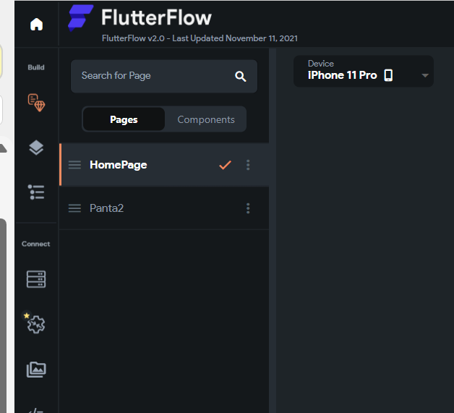

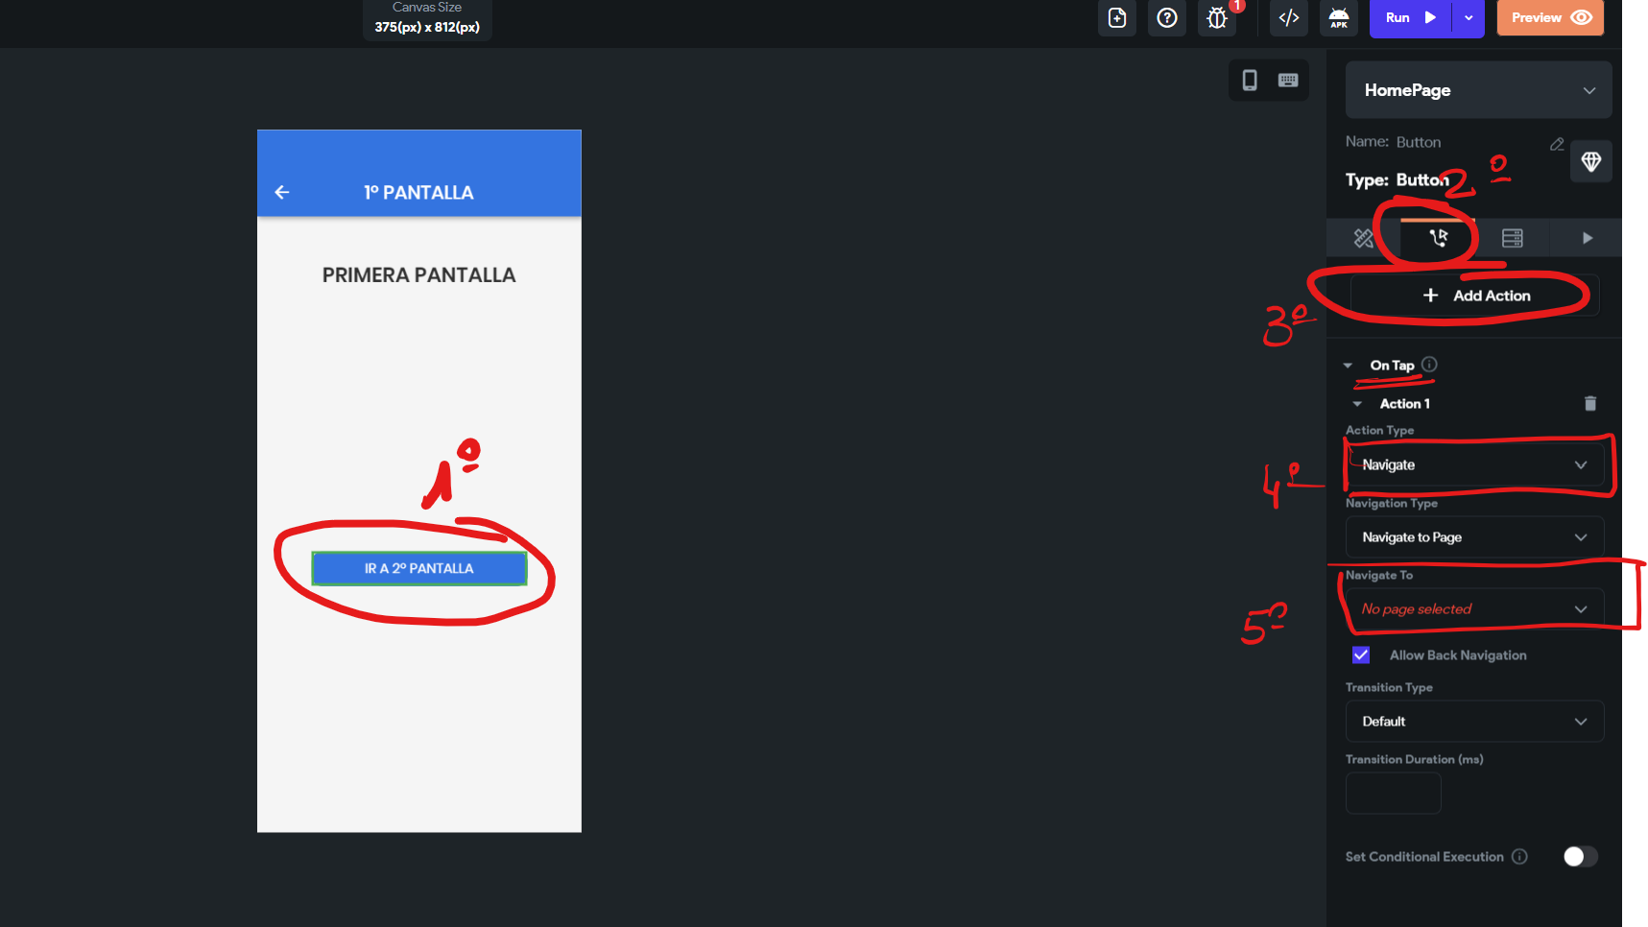

Con hacer esto ya habríamos configurado para que al clicar en el botón de Ir a 2º pantalla se desplace a la otra página que tenemos.

De esta forma podemos simular la ejecución de la aplicación de cara al jueves de la semana que viene.